A202312541KL5

答案　(1)80 m　120 m　(2)30 m/s，与水平方向的夹角为45°斜向下　(3)45 m，与水平方向的夹角的正切值为斜向下

解析　(1)设落地时竖直方向的速度为*vy*，水平速度为*v*0，则有

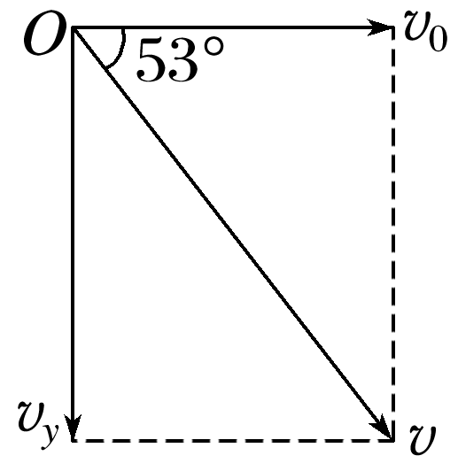

*vy*＝*v*sin 53°＝50×0.8 m/s＝40 m/s

*v*0＝*v*cos 53°＝50×0.6 m/s＝30 m/s

抛出点的高度为*h*＝＝80 m

水平射程*x*＝*v*0*t*＝*v*0·＝30× m＝120 m。

(2)设抛出后3 s末的速度为*v*3，则

竖直方向的分速度*vy*3＝*gt*3＝10×3 m/s＝30 m/s

*v*3＝＝ m/s＝30 m/s

设3 s末速度方向与水平方向的夹角为*α*，则tan *α*＝＝1，故*α*＝45°。

(3)抛出后3 s内物体的水平位移*x*3＝*v*0*t*3＝30×3 m＝90 m，

竖直方向的位移*y*3＝*gt*32＝×10×32 m＝45 m，

故物体在3 s内的位移

*l*＝＝ m＝45 m

设位移方向与水平方向的夹角为*θ*，则tan *θ*＝＝。

课时对点练

考点一　对平抛运动的理解